Rozměr jezdec s háčkem

Rozměry A (šířka) B (délka) C (o kolik prodlouží jezdec kolejnici.)

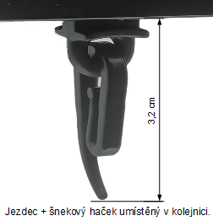

**Ilustrativní foto.**

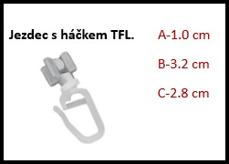

**Jezdec s háčkem:**

**Jezdec s háčkem jsou trvale spojeni. Háček na jezdci je otočný.**

**Záclona nebo závěs musí mít řasící stuhu (stahovací pásku).**

**Jezdec s háčkem je trvale nacvaknut na řasící stuze a se záclonou či závěsem se pere, při praní nevyjede ze stuhy.**

**Při vracení do kolejnice se nasouvají jezdci postupně otvorem na jezdce, nebo na kraji kolejnice pokud otvor na jezdce kolejnice nemá.**

**Otvor na jezdce se doporučuje.**